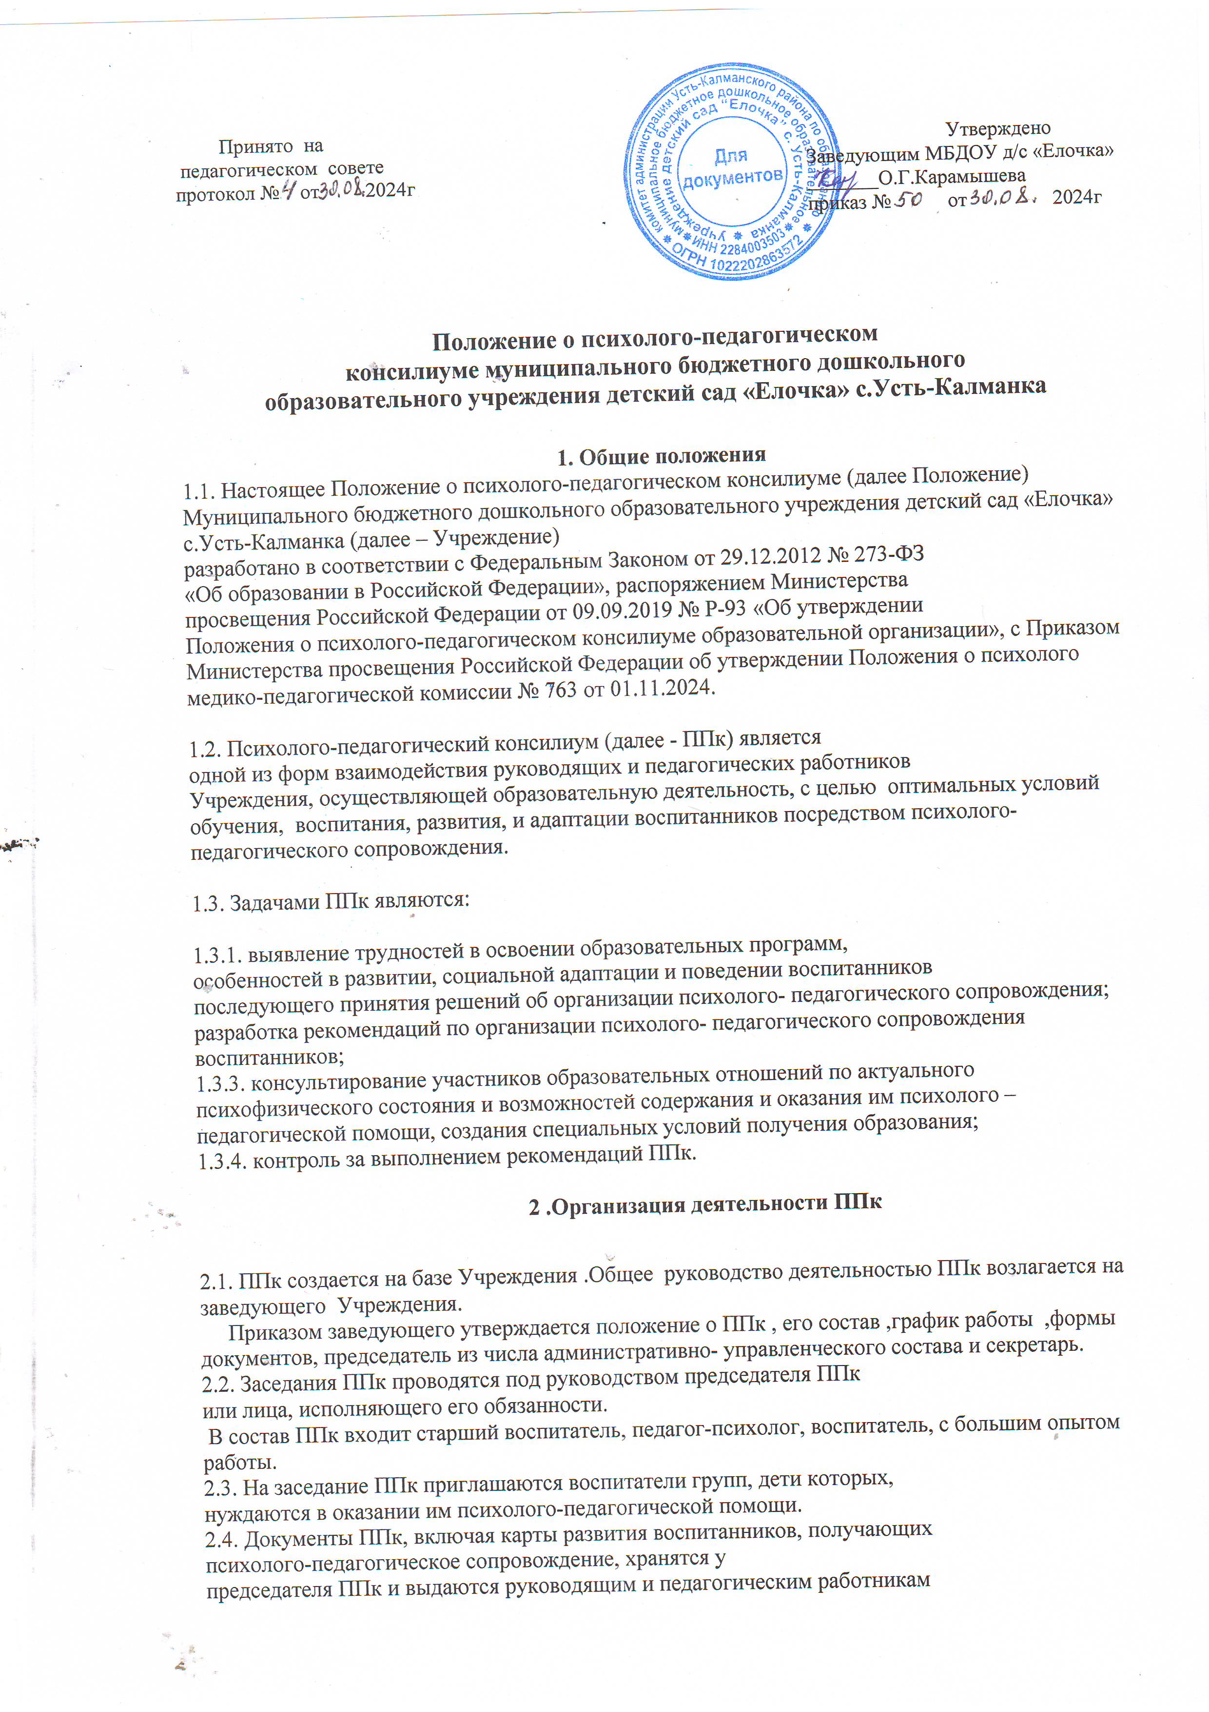

при необходимости.

2.5. Деятельность консилиума основана на принципах коллегиальности

с установлением ответственности специалистов за исполнение решений,

отраженных в протоколе заседания:

***председатель ППк:***

организует планирование, утверждает годовой план работы ППк и обеспечивает систематичность его заседаний; возлагает ответственность за разработку и реализацию индивидуальных образовательных маршрутов психолого-педагогического сопровождения на специалистов сопровождения; координирует взаимодействие специалистов по реализации индивидуальных образовательных маршрутов психолого-педагогического сопровождения воспитанника, его родителей (законных представителей), педагогического коллектива Учреждения; обеспечивает

контроль качества и своевременного исполнения мероприятий, предусмотренных индивидуальным образовательным маршрутом и рекомендациями ПМПК;

***секретарь ППк:***

ведет отчетную и текущую документацию ППк; оповещает педагогов, воспитанников и родителей

(законных представителей), приглашенных на заседание, о дате, месте и времени его проведения;

ведет протокол заседания ППк; координирует взаимодействие ППк с ПМПК, ППМС-центром и

другими организациями (при необходимости).

***члены ППк:***

организуют диагностику для определения уровня актуального развития ребенка, выявления

причин и механизмов трудностей в обучении, отклонений в развитии и поведении; определяют

содержание и формы собственной коррекционно- развивающей работы, а также формулируют рекомендации для педагогов и родителей (законных представителей) по созданию оптимальных условий обучения, воспитания, адаптации и социализации воспитанников; участвуют в разработке

и реализации индивидуального образовательного маршрута.

***Ведущий специалист (воспитатель, с большим опытом работы)*** утверждается на весь период сопровождения приказом заведующего Учреждения:

организует подготовку документов к плановым и внеплановым заседаниям ППк;

выявляет трудности, которые испытывает воспитанник в различных педагогических ситуациях, в общении со сверстниками;

предоставляет информацию об индивидуальных потребностях воспитанника в организации режимных моментов, образовательного процесса, общения и самочувствия;

координирует взаимодействие специалистов сопровождения (график

работы, встречи, консультации) с родителями (законными представителями) воспитанника;

отслеживает динамику развития воспитанника и эффективность оказываемой ему психолого-педагогической помощи;

доводит обобщенную информацию до сведения специалистов ППк на плановых заседаниях, а

при необходимости выходит с инициативой обсуждения проблем воспитанника на внеплановых заседаниях.

***Педагоги (воспитатели), работающие с сопровождаемым воспитанником***:

исполняю рекомендации ПМПК и ППк при организации образовательного процесса, учитывают его индивидуальные особенности;

соблюдают специальные образовательные условия, необходимые для сопровождаемого воспитанника ( организация рабочего места, вспомогательные и технические средства,

специальный дидактический материал, оценивание достижений, изменения способа выполнения заданий и др.);

участвуют в формировании толерантных установок воспитанника педагогического коллектива и родителей (законных представителей) к особенностям сопровождаемого воспитаника.

2.6. Ход заседания фиксируется в протоколе, который оформляется и подписывается всеми участниками в день проведения заседания.

2.7. Коллегиальное заключение ППк составляется специалистами психолого-педагогического

сопровождения, доводится ведущим специалистом до сведения других педагогов, организующих

обучение, воспитание, присмотр и уход, согласовывается с родителями

(законными представителями) воспитанника в течение 5 рабочих дней с

момента проведения заседания.

В случае несогласия родителей (законных представителей)

воспитанника с коллегиальным заключением ППк они выражают свое

мнение в письменной форме в соответствующем разделе заключения ППк, а образовательный

процесс осуществляется по ранее определенной образовательной программе в соответствии с ФГОС ДО.

2.8. При направлении воспитанника на психолого-медико- педагогическую комиссию (далее - ПМПК) оформляется Представление ППк на воспитанник выдается родителям (законным представителям) под личную подпись.

**3. Режим деятельности ППк**

3.1. Периодичность проведения заседаний ППк определяется запросом Учреждения на обследование и организацию комплексного сопровождения воспитанников и отражается в графике проведения заседаний.

3.2. Заседания ППк подразделяются на плановые и внеплановые.

3.3. Плановые заседания ППк проводятся в соответствии с графиком проведения, но не реже одного раза в полугодие, для оценки динамики обучения и коррекции, внесения (при необходимости) изменений и дополнений в рекомендации по организации психолого педагогического сопровождения воспитанников.

Внеплановые заседания ППк проводятся при зачислении нового

воспитанника, нуждающегося в психолого-педагогическом сопровождении;

при отрицательной (положительной) динамике обучения и развития воспитанника; при возникновении новых обстоятельств, влияющих на обучение и развитие воспитанника в соответствии с запросами родителей (законных представителей) воспитанника, педагогических и руководящих работников Учреждения; с целью решения конфликтных ситуаций и других случаях.

3.4. Порядок подготовки и проведения заседания ППк:

3.4.1. Проведение обследования воспитанника специалистами ППк.

Оно осуществляется по инициативе родителей (законных представителей) или сотрудников Учреждения с письменного согласия родителей (законных представителей) .

Процедура обследования осуществляется индивидуально каждым специалистом сопровождения в

период подготовки к заседанию ППк, предпочтительно в присутствии родителей (законных

представителей), с последующим их консультированием по итогам обследования.

3.4.2. Проведение заседания ППк:

Ведущий специалист доводит до сведения присутствующих обобщенную информацию о ребенке;

проводится комплексный анализ результатов обследования специалистов ППк; на основании полученных данных разрабатываются рекомендации для участников образовательных отношений

по организации психолого- педагогического сопровождения воспитанника, и оформляется коллегиальное заключение с указанием периода (от 6 мес. до 1 года)

реализации психолого-педагогического сопровождения; по окончании периода реализации психолого-педагогического сопровождения на плановом заседании ППк оценивает эффективность

сопровождения, обосновывается необходимость его продолжения или завершения, производится корректировка индивидуального образовательного маршрута и определяется новый период сопровождения.

3.5. Деятельность специалистов ППк осуществляется бесплатно.

3.6. Специалисты, включенные в состав ППк, выполняют работу в рамках основного рабочего времени, составляя индивидуальный план работы в соответствии с планом заседаний ППк, а также запросами участников образовательных отношений на обследование и организацию комплексного

сопровождения воспитанников.

Специалистам ППк за увеличение объема работ устанавливается

доплата, размер которой определяется Учреждением самостоятельно.

**4. Содержание рекомендаций ППк**

**по организации психолого-педагогического**

**сопровождения воспитанников**

4.1. Коллегиальное заключение ППк в отношении воспитанника с

Ограниченными возможностями здоровья конкретизирует, дополняет рекомендации ПМПК в части:

разработки и реализации индивидуального образовательного маршрута воспитанника,определения специалистов и количество часов коррекционно- развивающих занятий;

адаптации учебно-методической литературы;

предоставления услуг тьютора, ассистента (помощника), оказывающего

воспитаннику необходимую техническую помощь, в том числе на период адаптации воспитанника

в Учреждении на постоянной основе;

внесения изменений в коррекционные мероприятия по итогам мониторинга результатов коррекционно-развивающей работы с воспитанником;

других условий психолого-педагогического сопровождения в рамках

компетенции Учреждения.

4.2. Коллегиальное заключение ППк по организации психолого- педагогического сопровождения воспитанника, на основании медицинского заключения, может включать рекомендации по условиям обучения, воспитания и развития, в том числе:

об организации дополнительной двигательной нагрузки в течение дня /

о снижении двигательной нагрузки;

о предоставлении дополнительных перерывов для приема пищи,

лекарств;

о предоставлении услуг ассистента (помощника), оказывающего воспитанникам необходимую техническую помощь;

другие условия психолого-педагогического сопровождения в рамках компетенции Организации.

4.3. Коллегиальное заключение ППк в отношении воспитанника,

испытывающего трудности в освоении образовательных программ, развитии

и социальной адаптации может включать такие рекомендации, как:

проведение групповых и (или) индивидуальных коррекционно- развивающих занятий;

проведение углубленного психолого-медико-педагогического обследования специалистами ПМПК;

разработку индивидуального образовательного маршрута воспитанника;

адаптации учебно-методической литературы;

другие условия психолого-педагогического сопровождения в рамках

компетенции Учреждения.

**5 .Права и обязанности**

5.1. Родители (законные представители) ребенка имеют право:

присутствовать при обследовании ребенка, принимать участие в

заседании ППк при обсуждении вопроса освоения ребенком содержания

образовательной программы, степени его социализации и адаптации;

знакомиться с результатами обследования и коллегиальным заключением;

вносить свои замечания и предложения по созданию специальных образовательных условий;

получать консультации специалистов ППк по вопросам реализации мер, необходимых для разрешения трудностей в развитии, обучении, адаптации, включая определение видов, сроков

оказания психолого- педагогической помощи;

получать информацию о своих правах и правах детей в рамках

деятельности ППк.

5.2. Родители (законные представители) обязаны:

неукоснительно следовать рекомендациям ППк (в ситуации согласия с

его решениями);

обеспечивать посещение воспитанником коррекционно-развивающих

занятий специалистов сопровождения;

5.3. Специалисты ППк обязаны:

руководствоваться в своей деятельности профессиональными и этическими принципами, подчиняя ее исключительно интересам детей и их семей;

применять в своей деятельности современные психолого- педагогические подходы в обучении, развитии и социализации воспитанников;

не реже одного раза в полугодие вносить в карту развития ребенка

сведения об изменениях в состоянии его развития в процессе психолого-педагогического сопровождения;

соблюдать конфиденциальность и нести ответственность несанкционированное разглашение сведений о детях и их семьях.

5.4. Специалисты ППк имеют право:

иметь свое особое мнение по особенностям сопровождения воспитанников, испытывающих

трудности в освоении основной образовательной программы, развитии и социальной адаптации в рамках собственной профессиональной компетенции, отражать его в документации представлять и отстаивать свое мнение об особенностях ребенка и направлениях собственной деятельности

в качестве представителя Учреждения при обследовании ребенка на ПМПК.

**6. Документация ППк и сроки их хранения**

|  |  |
| --- | --- |
| 1.Приказ о создании ППк составом специалистов ППк | ежегодно |
| 2. Положение о ППк | до принятия нового |
| 3. График проведения плановых заседаний ППк на принятия учебный год | до принятия нового |
| 4. Журнал учета заседаний ППк и воспитанников,  прошедших ППк | в течение 5 лет  после окончания |
| 5.Журнал регистрации коллегиальных заключений  психолого-педагогического консилиума | в течение 5 лет  после окончания |
| 6. Журнал направлений воспитанников на ПМПК | в течение 5 лет  после окончания |
| 7. Протоколы заседания ППк | в течение 5 лет  после окончания |
| 8. Карта развития воспитанника, получающего  психолого-педагогическое сопровождение:  -результаты комплексного обследования специалистов ППк;  -представление воспитанника на ПМПК;  -коллегиальные заключения ППк;  - согласие родителей (законных представителей) на  обследование и психолого-педагогическое сопровождение | в течение всего  периода сопровождения, а  также в течение трех  лет после завершения  процесса сопровождения |

Форма 1

Утверждено

Заведующим МБДОУ д/с «Елочка»

_______О.Г.Карамышева

приказ № от 2024г

**График проведения плановых заседаний ППк на ______ учебный год**

|  |  |  |  |
| --- | --- | --- | --- |
| № | Дата | Тематика заседания | Результат |
|  |  |  |  |
|  |  |  |  |
|  |  |  |  |

Форма 2

**Журнал учета заседаний ППк и воспитанников, прошедших ППк**

|  |  |  |  |
| --- | --- | --- | --- |
| № | Дата | Тематика заседания | Вид консилиума  (плановый/внеплановый) |
|  |  |  |  |
|  |  |  |  |
|  |  |  |  |

Форма 3

**Журнал регистрации коллегиальных заключений**

**психолого-педагогического консилиума**

|  |  |  |  |  |  |  |
| --- | --- | --- | --- | --- | --- | --- |
| № | ФИО  воспитанника,  группа | Дата  рождения | Инициатор  обращения | Повод  обращения  в ППк | Коллегиальное  заключение | Результат  обращения |
|  |  |  |  |  |  |  |
|  |  |  |  |  |  |  |
|  |  |  |  |  |  |  |

Форма 4

**Журнал направлений воспитанников на ПМПК**

|  |  |  |  |  |  |  |  |  |
| --- | --- | --- | --- | --- | --- | --- | --- | --- |
| № | ФИО  воспитанника,  группа | Дата  рождения | Причина направления | Перечень  документов,  переданных  родителям | Отметка о получении | |  | Дата  переда  чи  докуме  нтов |
| ФИО родителя | подпись | |
|  |  | |
|  |  |  |  |  |  | | |  |
|  |  |  |  |  |  | | |  |
|  |  |  |  |  |  | | |  |